Тема: Пошук та сортування

Задача 1. Подарунки від душі
Одного разу Квазимода (герой роману Віктора Гюго "Собор Паризької Богоматері") вирішив на честь свята купити на ринку подарунки: один для володарки свого серця – прекрасної Есмеральди, а інший для священика, який замінив йому батька.
На лотку було стільки всього, що Квазимода розгубився. Фінанси дозволяли йому купити будь що з асортименту, але обмеження наклали фізичні дані. Щоб не псувати без того кривий хребет, Квазимода вирішив купити два подарунки однакової маси і нести їх по одному у кожній руці. Проявляючи максимальну любов, він думав купити подарунки найбільшої можливої маси. Проте з усіх товарів не так просто обрати ті, що задовольнили б потреби.
Усе, що вимагається від Вас - допомогти бідоласі.

Формат вхідних даних
Ви зчитуєте з клавіатури кількість товарів (N≤500), а далі N цілих чисел - маси цих товарів у грамах.

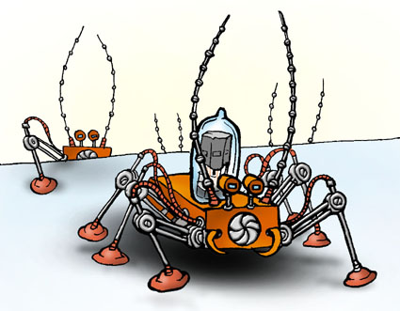
Формат вихідних даних
Ви виводите на екран два числа – номери товарів (у тому порядку, у якому вони були у вхідному файлі), які необхідно купити. Щоб довго не шукати товари у списку, Квазимода хотів би, щоб відповідь містила найменші з можливих номерів.
Якщо в асортименті немає двох однакових товарів, то дайте відповідь: "Доведеться псувати здоров’я".
Приклад вхідних даних | Приклад вихідних даних
10  5 2 11 6 8 5 9 4 5 8 | 5 10
.Задача 2. Конструктор малюка
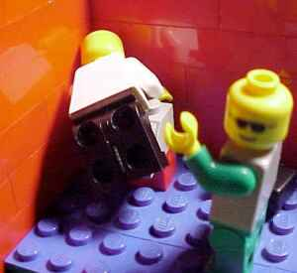
У Петрика є набір з N пластмасових деталей конструктора LEGO (паралелепіпедів, хоча сам хлопчик таких страшних слів не знає – йому лише п’ять років). Він раптом захотів дізнатися, який з них є саме K-м за об’ємом.
Під руку Петрикові попалася лінійка і старший брат. Хлопчик розклав деталі у рядок і пронумерував їх фломастером; потім старанно виміряв розміри кожної деталі і їх теж наніс фломастером на нещасний конструктор. Далі Петрик звернувся до брата за допомогою. Уявіть себе на місці брата малюка.

Формат вхідних даних
Ви зчитуєте з клавіатури кількість деталей (N≤10000) та число K (K≤N), а далі N трійок цілих чисел, що є розмірами кожної деталі.

Формат вихідних даних
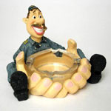
Ви виводите на екран порядковий номер шуканої (або шуканих, якщо їх декілька) деталі або відповідь "Не мороч мені голову!", якщо набір не має стільки різних брусків.
Приклад вхідних даних | Приклад вихідних даних
10 7  1 5 1  1 1 2  2 3 2  2 1 3  2 2 2  5 1 1  3 3 1  2 2 1  1 1 5  2 4 1 | 3

Задача 3. Плутанина з колодою
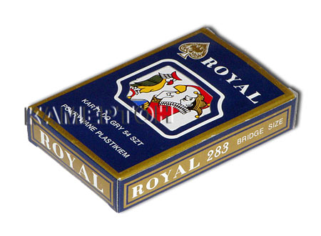
Картмейстер Чарлі Кардмен має спеціальні колоди карт у яких може бути до 1000000 карт. Чарлі – гігант думки, тому зміг розробити багато власних ігор спеціально для таких колод.
Одного разу Чарлі запросив до себе у гості друзів і вирішив пограти з ними у нову щойно придуману ним гру. Для неї необхідний був набір карт з K₁, K₂, K₃, ..., K_{N}. При собі Чарлі мав колоду з картами T₁, T₂, T₃, ..., T_{M}. Йому б хотілося дізнатися, чи може він грати у гру цією колодою. Чарлі не друкує власні карти, тому різних карт у колоді не більше 54 (Для тих, хто не знає: стандартна колода включає карти чотирьох мастей, кожна масть від двійок до тузів, плюс червоний та чорний джокери).

Формат вхідних даних
Вважатимемо, що двійка пік позначається числом 1, двійка черв – 2, і так далі до чорного джокера (54). Ви зчитуєте з клавіатури число N (N≤1000000), потім N позначень карт, які потрібні для гри. Далі число M (M≤1000000) та M позначень карт, які є у Чарлі.

Формат вихідних даних
Ви виводите на екран відповідь словом „Так” або „Ні”.
Приклад вхідних даних | Приклад вихідних даних
10  5 2 11 6 8 5 9 4 5 8  10  8 2 4 11 6 9 5 5 5 8 | Так

Задача 4. Винищувач тарганів
Сторож Микола помітив на своєму столі N тарганів, які бігли вздовж довгої лінійки, що лежала тут же. "Хм-м..." зітхнув він і, улучивши момент, згадав прийоми карате і наніс удар ребром долоні по столу.
Де при ударі знаходилися кінчики його пальців, якщо він убив максимально можливу кількість тарганів? Долоня сторожа Миколи була спрямована до позначки "0" на лінійці; довжина долоні L мм.

Формат вхідних даних
Ви зчитуєте з клавіатури кількість тарганів (N≤50), далі N цілих чисел – відмітки на лінійці (міліметри), навпроти яких був кожен тарган у момент удару, і зрештою довжину долоні Миколи L (1≤L≤100).

Формат вихідних даних
Ви виводите на екран мінімальну можливу позначку на лінійці, навпроти якої могли бути кінчики пальців Миколи.
Навпроти однієї й тієї ж позначки може бути і більше одного таргана.
Приклад вхідних даних | Приклад вихідних даних
6  140 240 80 180 120 60 200  100 | 40

Задача 5. Робочий план Петренка
Для того, щоб намалювати білу розділяючу смугу посеред автостради, ГАІ-шник старший лейтенант Петренко узяв у руки пензля і банку з фарбами. Для прискорення роботи він побіг вздовж дороги, подекуди макаючи пензля у фарбу і проводячи частину лінії на асфальті. Добігши до кінця дороги, він розвертався і біг у зворотньому напрямку, не турбуючись про те, чи перекривають нові смуги намальовані раніше.
По завершенні роботи старший лейтенант захотів дізнатися, чи виконав він норму роботи і чи може з чистою совістю відпочивати. Дайте відповідь на поставлене запитання. Норма вважається виконаною, якщо сумарна довжина зафарбованих ділянок не менша за норму.
Нахилятися Петренко міг не більше 1000 разів, а довжина дороги складає не більше десяти кілометрів.

Формат вхідних даних
Ви зчитуєте з клавіатури кількість частинок смуги, які намалював Петренко (N≤1000), далі N пар цілих чисел – відстані від початку дороги відповідно до початку та кінця кожної намальованої смуги (у метрах). Після цього ви зчитуєте ціле число L (1≤L≤10000), що позначає норму роботи (потрібну сумарну довжину видимих білих смуг).

Формат вихідних даних
Ви виводите на екран сумарну довжину зафарбованих ділянок і відповідь "Петренко виконав план", "Петренко перевиконав план" або "Петренко не справився з планом" у відповідних випадках.
Приклад вхідних даних | Приклад вихідних даних
5  14 24  18 12  16 20  12 16  11 11  10 | 12  Петренко перевиконав план

